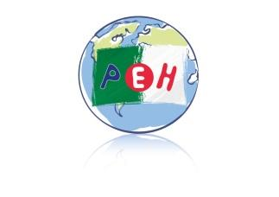

**Petite Ecole d’Hydra**

**LISTE DES MANUELS**

**Année Scolaire 2025 / 2026**



ALGER

**NIVEAU DE CLASSE : CP**

**« LISTE DES LIVRES ET MANUELS SCOLAIRES COMMANDES ET**

**FINANCES PAR LA PEH »**

. Fichier d’apprentissage du code : **Trampoline (fichier bleu), Edition Nathan 2020**

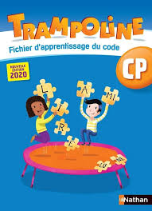

. Fichier de mathématiques : **Maths super simples CP, Edition Bordas 2025 (programmes 2025)**

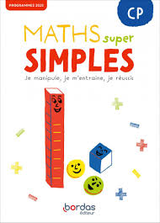

. Fichiers de lecture compréhension :

**Cahier de compréhension 1, Une histoire par jour, Edition Belin 2018**

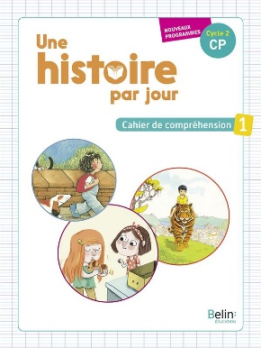

**Cahier de compréhension 2, Une histoire par jour,** **Edition Belin** **2018**

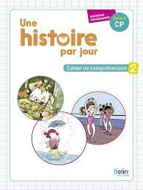

. Fichier de leçons : **Mes fiches mémo français et maths CP,** **Edition Magnard 2020**

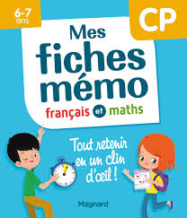

**Alger, le 18 mai 2025**

**Mme Louise UN – Mr Boualem KHELOUFI**

**Mr Olivier SOLE**